軟體架構

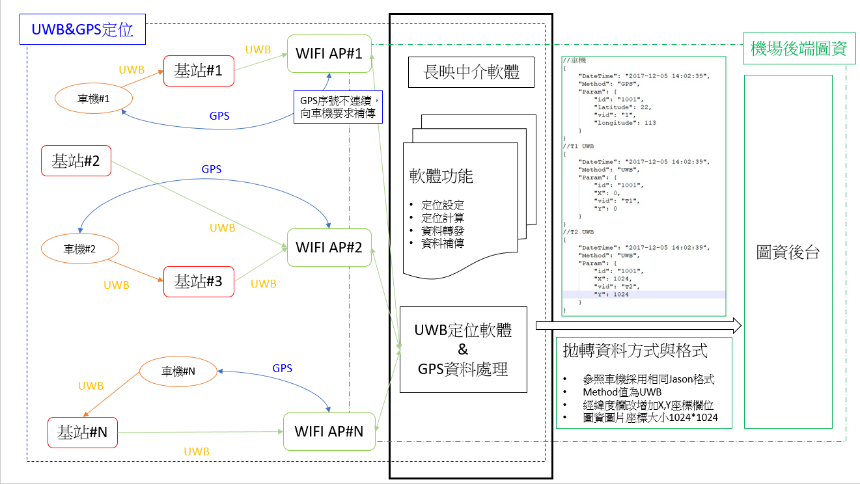

增加GPS訊號處理

1. 轉傳GPS訊號，是否又是獨立主機?因為UWB有兩台主機
2. GPS訊號補傳，利用序號判斷。是否會有室內室外判斷問題?

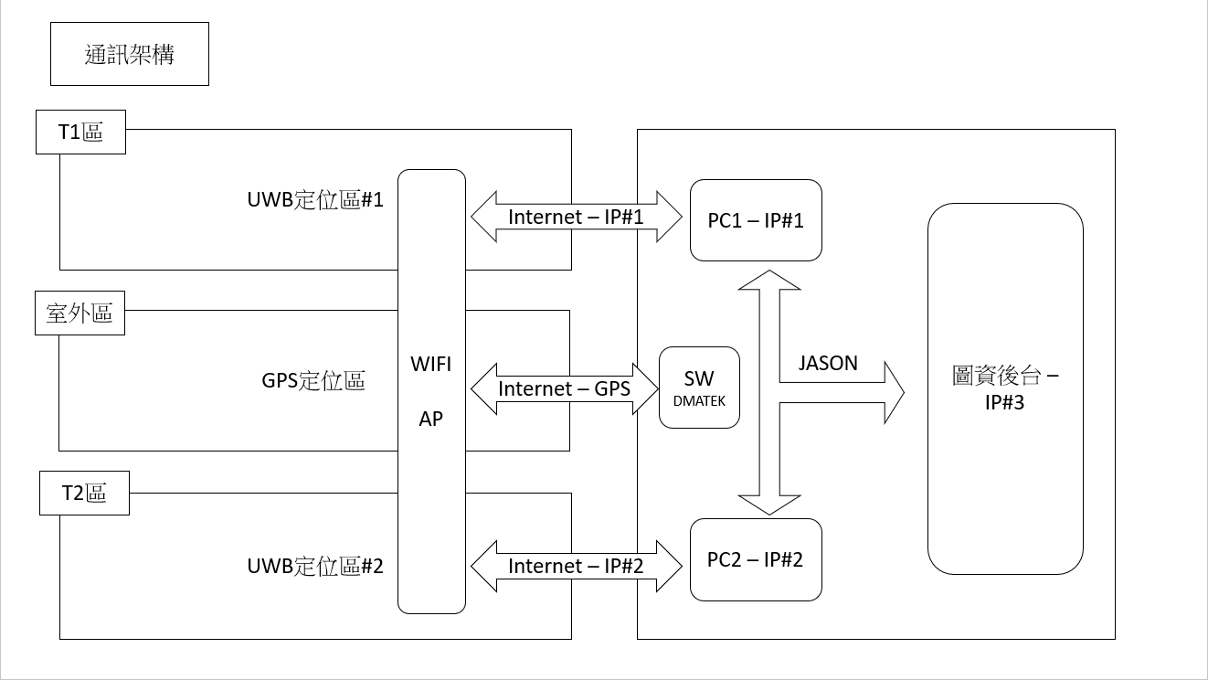

轉拋桃園機場圖資後台資料格式

2018-12-18新增需求

原由：原場地建設變更。原本設備安裝空被間壓縮，使得部分區域原本三

點定位布置不方便。

新增需求：單點定位功能

需求說明：

1. 在中轉軟體設定基站為單點或三點定位
2. 單點定位基站可以設置範圍門檻。當車機(Tag)在範圍之外當作三點定位用，車機(Tag)範圍內當作單點定位
3. 車機(Tag)在兩個以上單點基站範圍內，以距離短的基站優先
4. 多次取得基站數不足以三點定位時，以距離最短的基站為單點定位基站

(此時不用管應用上的屬性設置)

1. 格式修正建議
2. 三點定位Method傳送UWB-3
3. 單點定位Method傳送UWB-1
4. 單點定位X，Y傳送該基站座標

(客戶希望可以設定傳送數值，例如設置在牆邊，但是單點位置傳送時可以傳走道上的座標)

1. 單點定位Param欄位多一個距離資訊